**Redizajn školskog web sjedišta**

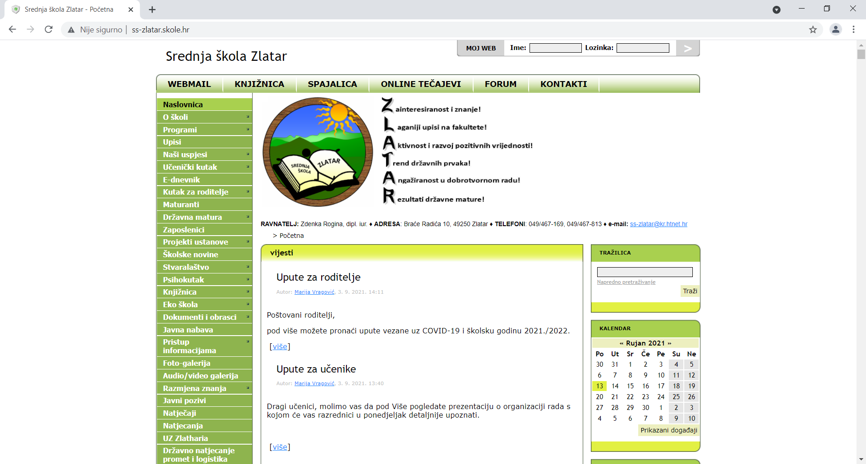

**ZADATAK 1. ANALIZA POSTOJEĆEG WEB RJEŠENJA**

Zalijepite prikaze zaslona analize postojećeg web sjedišta pomoću alata *Lighthouse* za mobilnu i stolnu verziju – označiti *Performance*, *Best pratices*, *Accessibility* i *SEO*.

**Stolna verzija**

*(ubaci sliku)*

**Mobilna verzija**

*(ubaci sliku)*

**ZADATAK 2. ANALIZA KONKURENCIJE**

Pronađite najmanje tri kvalitetna web sjedišta od konkurencije te navedite njihove poveznice.

* …
* …
* …

**ZADATAK 3. MAPA WEB SJEDIŠTA**

Izradite prijedlog hijerarhijske strukture novog web sjedišta vodeći računa o korisničkim potrebama. Za izradbu mape web sjedišta možete koristiti *SmartArt* grafiku u *MS Wordu* (kartica *Umetanje* 🡪 grupa *Ilustracije* 🡪 *SmartArt* 🡪 *Hijerarhij*a 🡪 *Organizacijski grafikon*).

*(ubaci grafikon)*

**ZADATAK 4. ŽIČANI MODEL POČETNE STRANICE**

Korištenjem alata *Balsamiq Wireframes* izradite žičani model za početnu stranicu stolne verzije novog web sjedišta. Alat se nalazi na sljedećoj poveznici: <https://balsamiq.com/wireframes>. Gotov žičani model pohranite na računalo u PNG formatu – u izborniku odaberite *Project* 🡪 *Expor*t 🡪 *Curent Wireframe to PNG*.

*(ubaci žičani model)*

**ZADATAK 5. PALETA BOJA**

Izradite paletu boja za novo web sjedište korištenjem jednog od sljedećeg generatora:

* <https://color.adobe.com/create/color-wheel/>
* <https://www.materialpalette.com/>
* <https://coolors.co/>

Eksportirajte kreiranu paletu boja ili zalijepite prikaz zaslona s njezinim prikazom.

*(ubaci paletu boja)*